Приложение к распоряжению Комитета по культуре и искусству Мурманской области

**Границы территории объекта культурного наследия**

**федерального значения**

**«Памятник героям-подводникам Северного флота, павшим в борьбе с немецко-фашистскими захватчиками»**

(Мурманская область, г. Полярный, Дом подводников[1])

1. Описание границы территории объекта культурного наследия федерального значения «Памятник героям-подводникам Северного флота, павшим в борьбе с немецко-фашистскими захватчиками» (далее – Памятник).

Граница территории Памятника проходит вдоль бетонного бордюра и повторяет его конфигурацию. Точка 1 соответствует северо-западному углу бордюра. От точки 1 до точки 2 граница проходит в восточном направлении 14,3 м. В точке 2, соответствующей северо-западному углу бордюра, граница поворачивает под прямым углом и проходит 13,3 м в южном направлении до точки 3. В точке 3, соответствующей юго-восточному углу бордюра, граница поворачивает под прямым углом и проходит 14,3 м в западном направлении до точки 4. Точка 4 соответствует юго-западному углу бордюра. От точки 4 граница проходит в северном направлении 13,3 м и замыкается на точку 1.

1. Перечень координат поворотных (характерных) точек границ территории Памятника

|  |  |  |
| --- | --- | --- |
| Обозначение  (номер)  характерной  точки | Координаты характерных  точек в местной системе  координат (МСК-51) | |
| Х | Y |
| 1. | 669569.79 | 1457059.51 |
| 2. | 669572.61 | 1457073.53 |
| 3. | 669559.57 | 1457076.13 |
| 4. | 669556.76 | 1457062.11 |

1. Карта-схема границ территории Памятника (масштаб 1:1000)

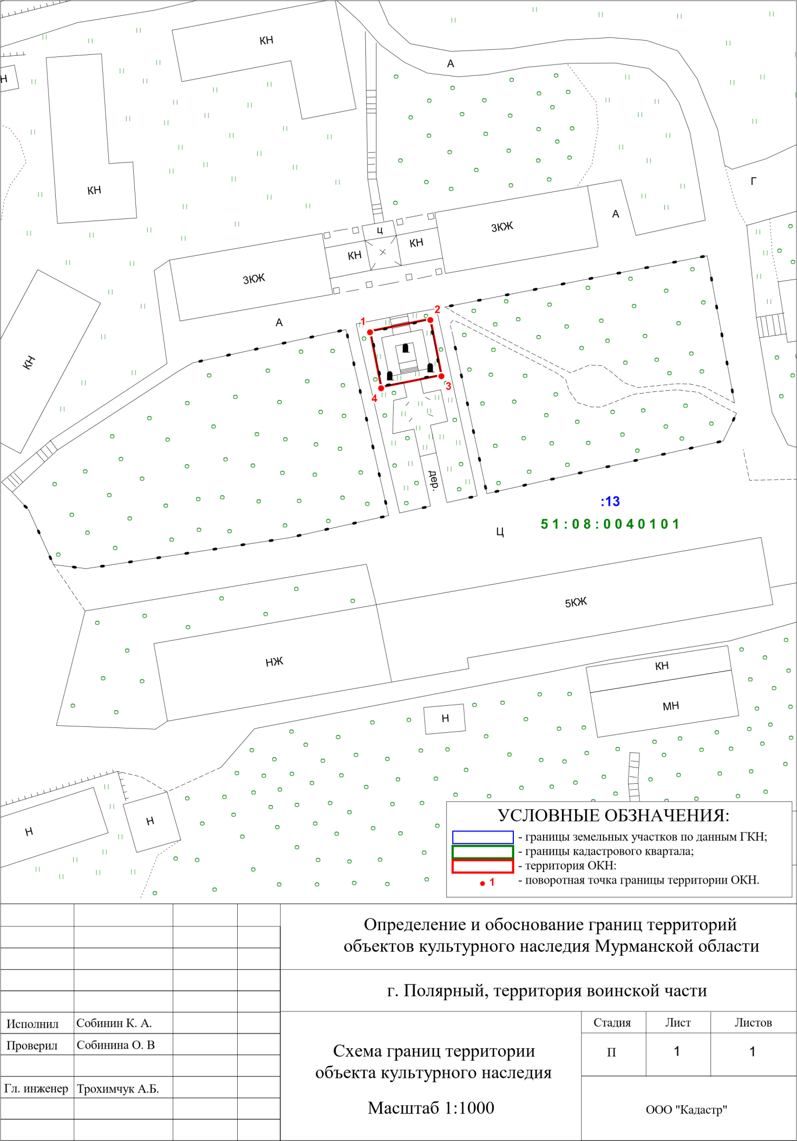

**Режим использования территории объекта культурного наследия федерального значения**

**«Памятник героям-подводникам Северного флота, павшим в борьбе с немецко-фашистскими захватчиками»**

(Мурманская область, г. Североморск,

г. Полярный, Дом подводников[2])

1. Территория объекта культурного наследия федерального значения «Памятник героям-подводникам Северного флота, павшим в борьбе с немецко-фашистскими захватчиками» (далее – Памятник) расположена на земельном участке с кадастровым номером 51:08:0040101:13 – относится к землям населенных пунктов.

2. На территории Памятника **запрещается**:

2.1. строительство, за исключением применения специальных мер, направленных на сохранение и восстановление (регенерацию) историко-градостроительной и природной среды Памятника;

2.2. размещение построек и объектов (автостоянок, временных построек, киосков, навесов и т.п.), не обеспечивающих сохранность объекта культурного наследия и визуальное восприятие Памятника в его историко-градостроительной и природной среде;

2.3. прокладка сетей инженерно-технического обеспечения надземным способом;

2.4. засорение территории бытовыми отходами любого вида и форм;

2.5. проведение земельных, строительных, мелиоративных и иных работ, за исключением работ по сохранению Памятника или его отдельных элементов;

2.6. размещение рекламных вывесок, информационных конструкций, не относящихся к Памятнику;

2.7. посадка кустарников и деревьев, способствующих ухудшению видовых раскрытий Памятника.

3. На территории Памятника **разрешается**:

3.1. проведение работ по сохранению объекта культурного наследия, направленных на обеспечение физической сохранности Памятника, в том числе консервация, ремонт, реставрация, приспособление для современного использования;

3.2. восстановление утраченных элементов и частей объекта культурного наследия по существующим чертежам, обмерам и историческим аналогам;

3.3. благоустройство территории, направленное на сохранение, использование и популяризацию Памятника;

3.4. проведение мероприятий по обеспечению охранной и пожарной безопасности, доступу маломобильной группы граждан.

3.5. вырубка кустарников и деревьев, способствующих ухудшению видовых раскрытий Памятника.

4. Проведение всех работ на территории Памятника выполняются на основании проектов проведения таких работ, согласованных органом исполнительной власти Мурманской области, уполномоченным в области сохранения, использования, популяризации и государственной охраны объектов культурного наследия.

________________

1. Адрес указан согласно Постановлению Совета Министров РСФСР от 30.08.1960 № 1327 «О дальнейшем улучшении дела охраны памятников культуры РСФСР»
2. Адрес указан согласно Постановлению Совета Министров РСФСР от 30.08.1960 № 1327 «О дальнейшем улучшении дела охраны памятников культуры РСФСР»